Очень сложный эксперимент

Привет всем. В позапрошлой статье я обнаружил очень интересное явление – а именно, ток через раствор всегда немного запаздывает, то есть если изменить напряжение на электродах, ток через них изменится не сразу, а с некоторой задержкой. Всю прошлую статью я посвятил этому явлению. Проведя эксперименты, я решил, что раствор действует как конденсатор, соединенный параллельно с источником тока. В прошлой статье я даже вывел математические закономерности и предложил гипотезы, объясняющие происходящие процессы. Тогда я решил, что полученные экспериментальные данные являются недостаточно достоверными, чтобы делать выводы, и что нужно провести эксперимент более точно. Этим я сейчас и займусь.

Для начала, нужно понять, в чем вообще цель эксперимента? Изучаемым объектом является стакан с жидкостью и электродами, погруженными внутрь. В ходе эксперимента на электроды подается постоянный ток, короткий импульс напряжения или переменное напряжение. Электроды поляризуются и начинают создавать свое собственное напряжение, которое я и измеряю. Измеренные значения можно использовать для построения более – менее соответствующей экспериментальным данным теории.

Для измерения напряжения используется Arduino Mega 2560. Данные передаются на компьютер, где они записываются и хранятся, а затем обрабатываются. Так же к электродам подключен осциллограф. С его помощью можно очень точно измерять уровень шумов, наблюдать поведение раствора под действием переменного тока, видеть изменение напряжения в реальном времени, отлаживать установку и делать многие другие полезные вещи.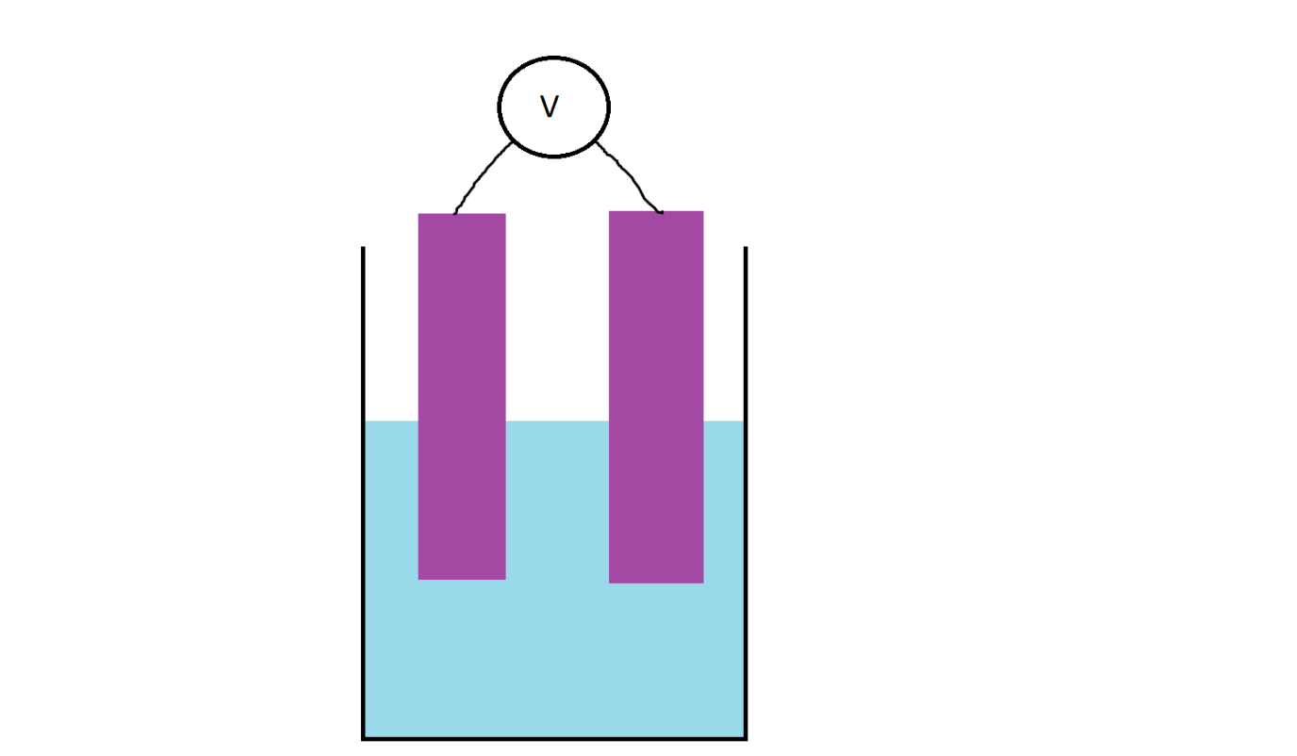

Упрощенная схема представлена выше. Весь смысл эксперимента в том, чтобы измерять напряжение на электродах. В теории, все довольно просто, но есть нюансы.

Во – первых, раствор очень чувствителен к вибрации. В некоторых случаях, раствор может почувствовать сотрясение пола от человеческого прыжка на другом конце комнаты. Собранный в позапрошлой статье жидкостный сейсмограф как раз использует это свойство раствора. Ну так вот, так как раствор чувствителен к вибрации, очень важно дать ему покой.

Во – вторых, свойства раствора сильно зависят от температуры. Так как в качестве электролита используется насыщенный раствор хлорида натрия (об этом позже), растворимость которого в воде напрямую зависит от температуры, многие свойства раствора, такие как электрическая проводимость, так же от нее зависят.

В – третьих, результаты эксперимента сильно зависят от используемых электродов. В своих экспериментах я использую стержни для автокарандаша MonAmi ML-CLEAN black 1 doz HB 0.7x60x12, то есть графитовые стержни 0.7 миллиметров в диаметре. Вероятно, разные стержни одного диаметра так же будут иметь различные свойства. Я, например, использую HB. Если вместо них взять, например, H, результаты эксперимента, вероятно, изменятся.

В – четвертых, в качестве источника хлорида натрия используется столовая соль. Она содержит некоторое количество иодида калия и других дополнительных веществ, искажающих результаты эксперимента. Используемая вода так же неидеальна. Дистиллированная вода с авторынка содержит в себе какие – то непонятные ионы, мешающие ходу эксперимента. Фильтрованная вода (та, что по 10 тенге за литр) лучше, так как в этом смысле она чище. Однако, даже она не является свободной от различных загрязнений. Таким образом, раствор хлорида натрия, используемый в эксперименте, является достаточно грязным.

Ну и конечно же, в любом эксперименте есть доля неидеальности. Измерения содержат погрешность. Источник импульса неидеален. Термометр дает неточные показания. В общем, в жизни обычно сложнее, чем в воображении.

Еще одной значительной сложностью является непонятность изучаемого явления. Обычно, проводя эксперимент, например, по определению ускорения свободного падения с помощью маятника, мы уже догадываемся что сейчас произойдет и что нужно измерять. В этом случае неизвестно что вообще происходит. Вначале я буду просто измерять все что можно, может быть не очень точно, но чтобы хотя бы получить примерное понимание происходящих процессов.

# И так, приступим

Для начала, определимся с установкой. Для защиты от вибрации вся установка должна находиться на тяжелом кирпиче, который в свою очередь лежит на куске пенопласта. Таким образом, пенопласт будет поглощать большую часть вибрации. Большая масса кирпича не даст установке сильно колебаться. Для контроля температуры под стаканом будут размещены четыре 12 – вольтовые лампочки на 25 ватт. Электроды будут удерживаться в специальном держателе. Вот, как это все примерно будет выглядеть.

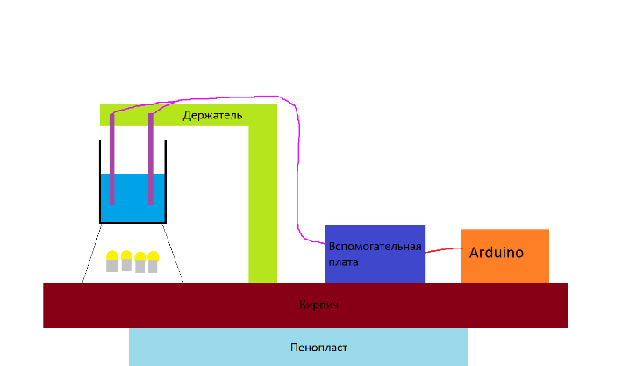

И вот, как оно выглядит на практике.

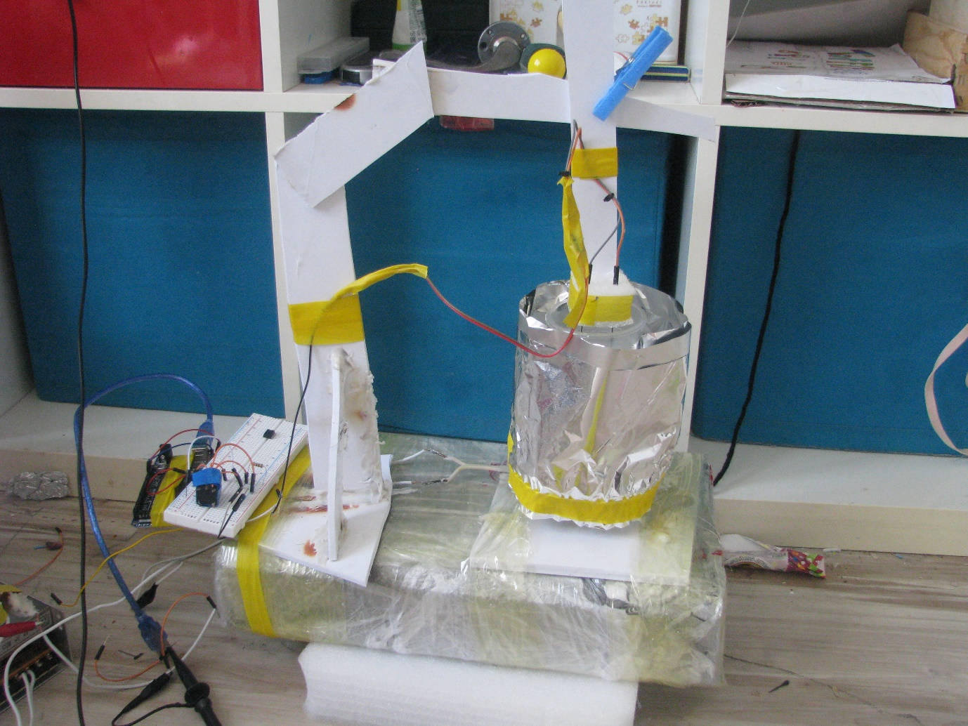

Фольговый цилиндр добавлен для того, чтобы уменьшить потери тепла. Вот сам стакан.

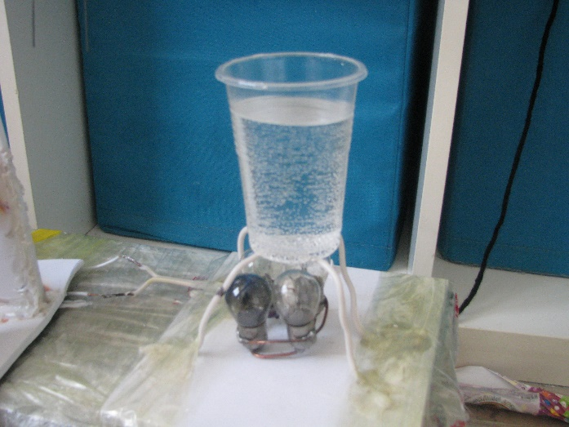

Не все лампочки работают как надо, но в целом нагреватель работает. Удалось нагреть воду до 86 градусов Цельсия.

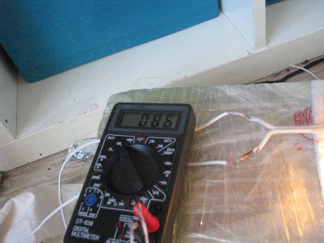

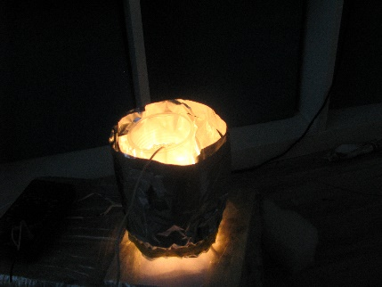

Держатель работает довольно просто. Так сложилось, что диаметр стержней как раз идеально подходит под входы проводов, то есть их можно напрямую запихнуть. Вот, что я имею в виду.

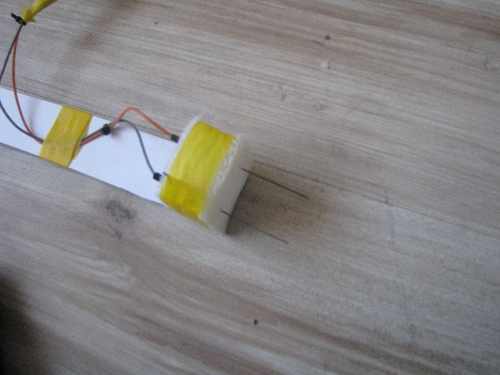

Установка готова.

Теперь нужно проверить точность эксперимента

Прежде чем приступать к эксперименту, важно убедиться, что все измерения проводятся достаточно точно. Для этого проведем сначала несколько тестовых экспериментов, просто что бы выявить и исправить слабые места, если они есть.

Первый тестовый эксперимент проводится так. Сначала, на раствор подается короткий импульс напряжения. Электроды поляризуются, и напряжение на них измеряется и передается на компьютер.

Для проведения эксперимента соберем такую вот электрическую цепь:

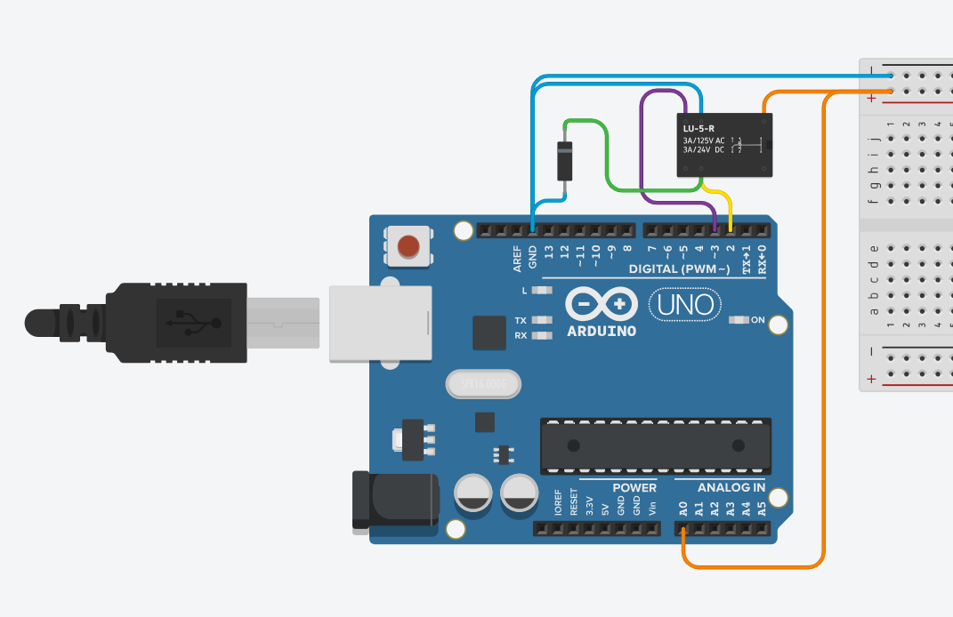

Макетная плата символизирует электроды.

Данное устройство может подавать на электроды напряжение в 5 вольт, 0 вольт или вообще не подавать, а также измерять напряжение на электродах.

Протестируем сначала генератор импульса. Он должен сначала давать 0 вольт на 30 секунд, потом давать напряжение в 5 вольт на 100 миллисекунд и затем ничего не делать.

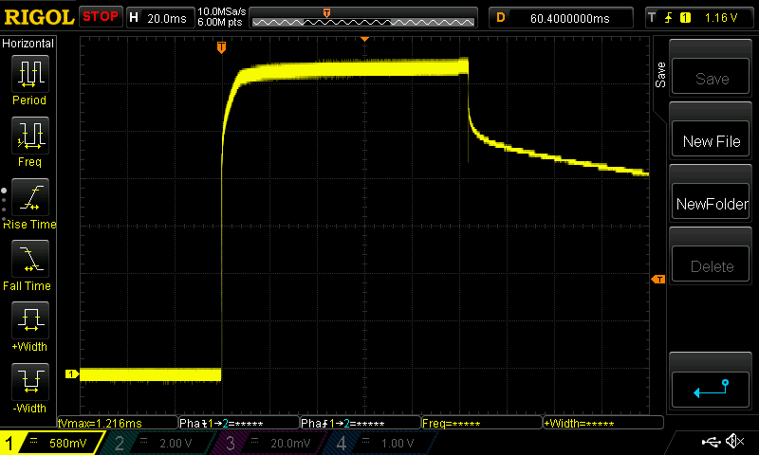

Как видите, первые ~10 миллисекунд напряжение еще не равно 5 вольт. Возможно, Arduino не может выдавать достаточное количество тока, или реагирует слишком медленно. Так же заметно, что импульс длится чуть дольше, чем 100 миллисекунд, но я думаю это некритично. Для надежности я все же добавил конденсатор параллельно питанию.

Теперь надо тестировать систему очистки. Чтобы вернуть раствор к исходному состоянию, электроды на 30 секунд накоротко соединяются. Надо проверить, работает ли такой подход. Для этого на раствор сначала будет подан импульс, затем 10 секунд электроды будут соединены, и в теории напряжение на электродах после этого будет равно нулю. Проверим.

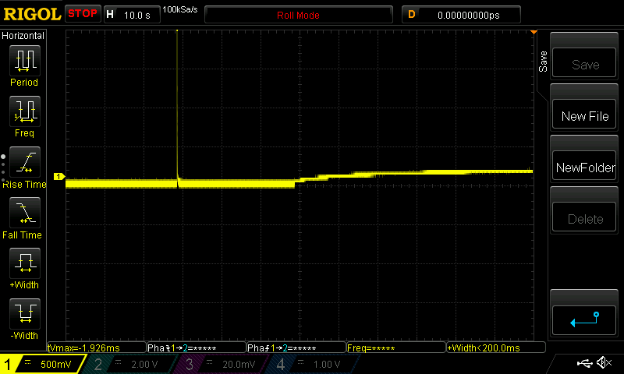

Видно, что напряжение после этого не равно нулю. Значит, надо менять способ восстановления.

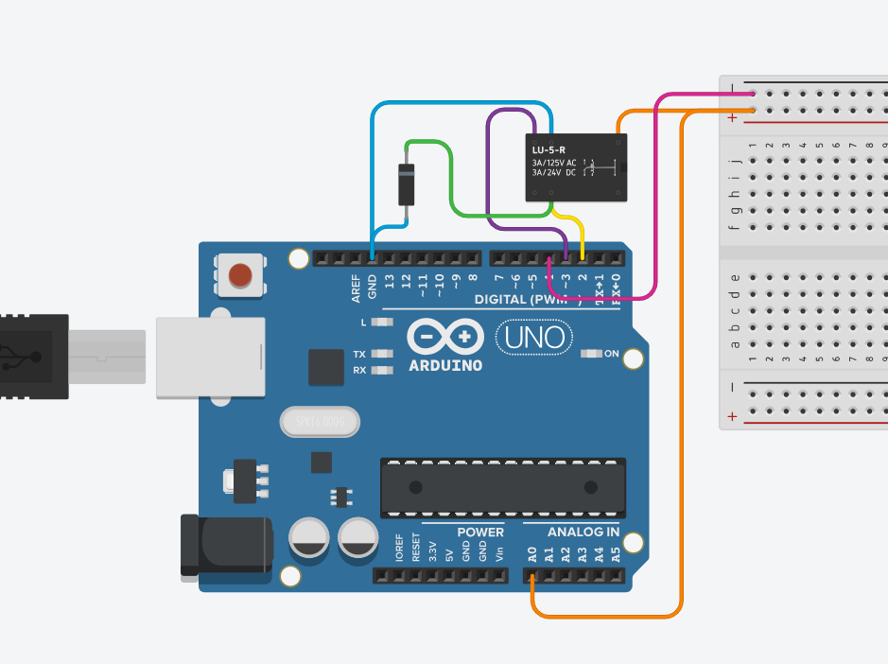

Вот новая схема. С помощью нее теперь можно подавать не только 0 или 5 вольт, но и -5. Попробуем в течении некоторого времени подавать на электроды переменный ток.

Вот, что получилось.

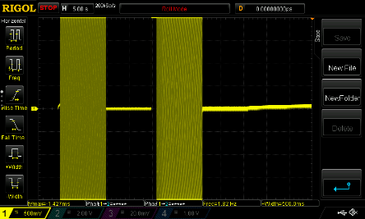

Как видите, теперь все отлично работает.

Теперь надо протестировать сам эксперимент, а именно как хорошо результат повторяется из раза в раз. Температура будет комнатной, для простоты.

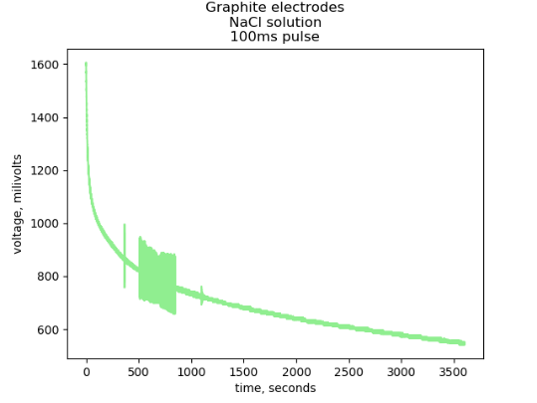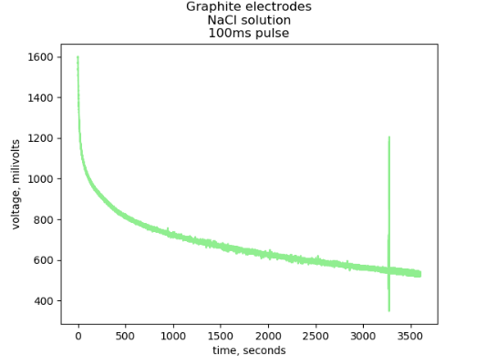

Графики практически одинаковые. Это очень важно. Если измерения из раза в раз не повторяются, это свидетельствует о неправильной технике эксперимента. Или об огромной погрешности.

Следует отметить, что экспериментальные данные отклоняются от теории. Вот реальный график в сравнении с теоретическим:

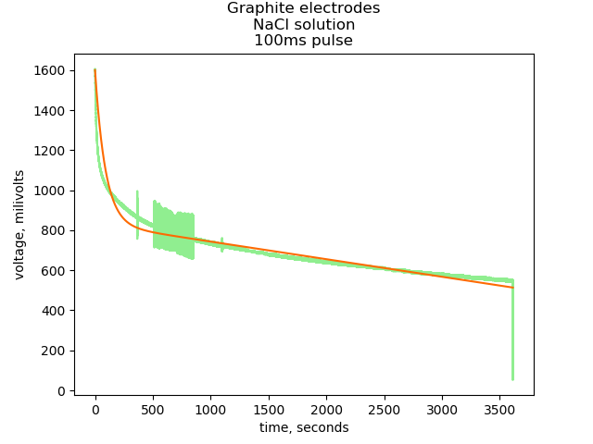

Отклонение незначительное, но оно есть. Это говорит о том, что старая теория не работает и нужно придумывать новую. Этим я займусь в следующей статье, а пока нужно просто провести эксперимент.

Сейчас важно то, что в некоторых местах (например, на 500 секунде) вольтметр начинает глючить и выдает непонятные значения. (В действительности график был ровным, специально для проверки этого был использован осциллограф.) Скорее всего, провода неплотно сидят в креплениях. Чтобы это исправить, можно более качественно подключить провода, или просто спаять все. На счет конечной схемы я еще не уверен, так что для устранения шумов я просто подключу провода получше.

Теперь нужно рассчитать задержку между двумя измерениями напряжения. В своем коде я установил ее равной 2 миллисекундам, но ведь считывание значения и его отправка тоже занимают некоторое время. По этой причине я оставил установку работать на всю ночь. Общая продолжительность работы – 12 часов 1 минута, или 43260 секунд. Количество снятых за это время измерений – 10214915. Отсюда, задержка между двумя измерениями равна 0,004235 секунд, или 4.235 миллисекунды.

И так, мы убедились в воспроизводимости и точности эксперимента, улучшили немного установку и увеличили точность. Теперь остается последняя проверка – а именно, проверка контроля температуры.

Для нагрева раствора используются лампочки. Их можно включать и выключать. Если температура слишком низкая, лампочки надо включить. Слишком высокая – выключить. Посмотрим, как хорошо это работает на практике. Попробуем, например, поддерживать температуру равной 50 градусов Цельсия.

Вначале температура равна комнатной, 26 градусов. При включении лампочек она начинает медленно расти. Через примерно минуту она равна 27 градусам.

Минут через 20 – 25 ожидания, вода нагрелась до 50 градусов. Но при этом две лампочки перестали гореть, а одна горела только наполовину. Таким образом, работала исправно только одна лампочка. При дальнейшем рассмотрении оказалось, что они перегорели.

Температура достигла 51 градуса. Выключаю лампочки, вода начинает медленно остывать. Остывает она гораздо медленнее, чем нагревается.

И вот температура уже 49 градусов. Включаю лампочки.

Постоянное включение и выключение лампочек мне показалось неудобным, поэтому теперь вместо того, чтобы включать и выключать лампочки, я буду контролировать их мощность с помощью ШИМ – сигнала. Что бы не слышать звук, частота должна быть достаточно низкой. При этом она должна быть достаточно высокой, что бы свет не раздражал глаза. Я выбрал примерно 120 герц.

Методом проб и ошибок удалось найти такую мощность лампочек, при которой температура остается равной 50 градусам.

В целом нагреватель работает хорошо, однако три лампочки из четырех перегорели еще до начала первого эксперимента. Будем надеяться, нагреватель продолжит работать и дальше.

Очень хорошо, что вода прогревается равномерно. Если вода прогревается неравномерно, расчеты становятся очень сложными и появляются конвекционные токи. Но так как нагревание здесь происходит медленно и с помощью лучей, тепло распределяется достаточно равномерно.

*И так, теперь установка собрана, более – менее отлажена и готова к работе.*

Зависимость напряжения от времени

Для начала проведем самый простой, самый основной эксперимент, а именно – измерение зависимости напряжения на электродах от времени.

Для начала, нужно приготовить концентрированный раствор соли. Для этого я использую фильтрованную воду и столовую соль.

Надо приготовить стержни. Я буду использовать стержни 0.7 мм в диаметре, погружу на глубину в 2 сантиметра на расстоянии 1.5 см друг от друга.

Теперь, нужно нагреть воду до нужной температуры. Пусть будет 40 градусов.

В этот раз нагревание идет медленнее, вероятно из – за растворения соли.

В растворе плавает большое количество маленьких белых пузырьков.

Через некоторое время раствор нагрелся до температуры в 40 градусов. Время пришло.

Arduino посылает на электроды импульс напряжения в 5 вольт на 100 миллисекунд.

К электродам подключен осциллограф для просмотра графика в реальном времени. Данные передаются и записываются на компьютер.

Через четыре с половиной часа ожидания оказалось, что разница между экспериментом, проведенным при нуле и при сорока градусах огромна. В случае, когда температура равна 0 градусам, напряжение через длительное время останавливается на нуле. В случае, когда температура равна 40 градусам, напряжение останавливается на примерно 120 милливольтах. Так же при рассмотрении оказалось, что отклонения от теории гораздо значительнее, чем ожидалось. Вот первые 3000 секунд.

Если раньше оставалась еще хоть капелька надежды, если раньше еще можно было обвинить во всем неточность эксперимента – теперь все пропало, теория окончательно разрушена.

Переменное напряжение

Попробуем теперь посмотреть на момент подачи импульса с помощью осциллографа. Если что – то непонятно, полезно просто смотреть на это со всех сторон, всеми доступными способами. Этим я и займусь.

Последовательно с электродами включу резистор на 100 Ом, что бы можно было измерять проходящий через электроды ток. Землю осциллографа подключу к одному из электродов. Один канал подключу к другому электроду, а второй конец – к резистору.

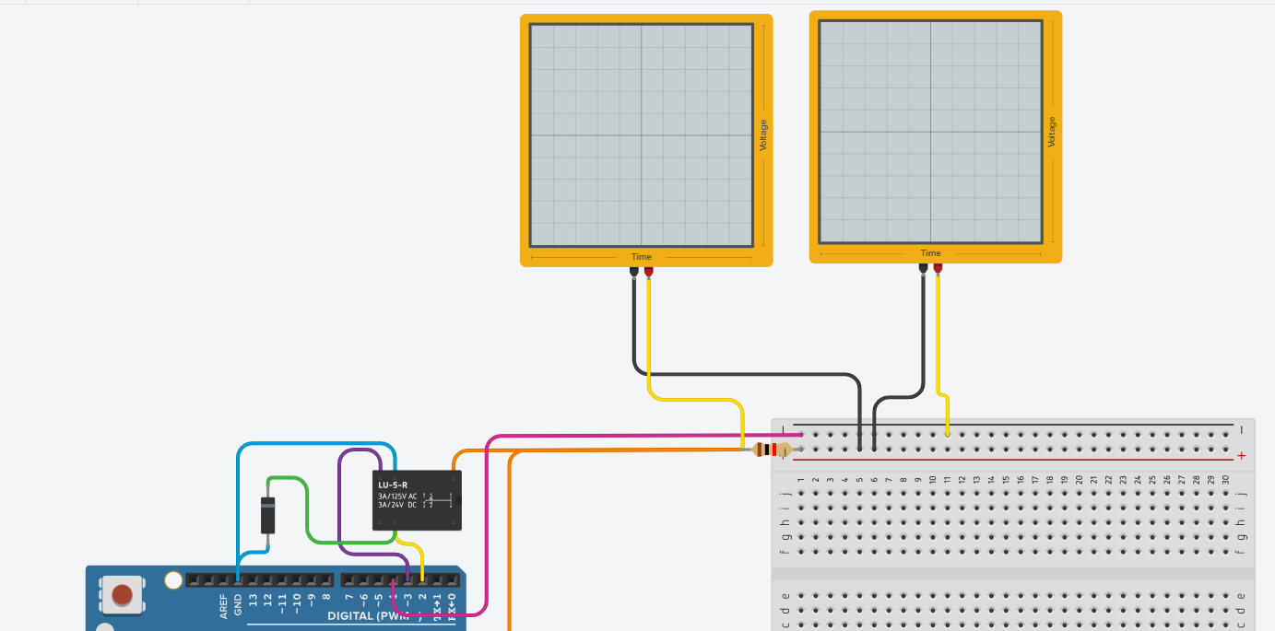

На рисунке изображены два осциллографа, но на самом деле я использую один осциллограф в двухканальном режиме.

И так, подавая импульс напряжения можно будет увидеть зависимость напряжения на резисторе и на электродах от времени. Зная напряжение на резисторе, можно узнать ток через него. Проинтегрировав по времени ток, можно найти прошедший через резистор ток. Зная зависимость заряда и напряжения на электродах от времени, можно установить зависимость напряжения на электродах от заряда. Это очень важно.

И так, чтобы узнать зависимость заряда от времени, нужно проинтегрировать ток по времени. Для этого на осциллографе включу интегрирование.

Ну и в целом полученные данные, естественно, помогут дополнить в целом понимание происходящих процессов.

Температуру буду поддерживать равной 40 градусам Цельсия. Лампочки во включенном состоянии создают шум, поэтому на время эксперимента я буду их выключать. Все происходит достаточно быстро, то есть раствор не успевает за время эксперимента заметно остыть, то есть выключение лампочек на время эксперимента не должно сильно исказить рещультат.

Приступим, пожалуй.

И так, вот, что получилось.

Здесь мы видим зависимость напряжения (синяя линия) от времени и зависимость тока от напряжения (желтая линия). Смотря на этот график не делаем никаких важных выводов.

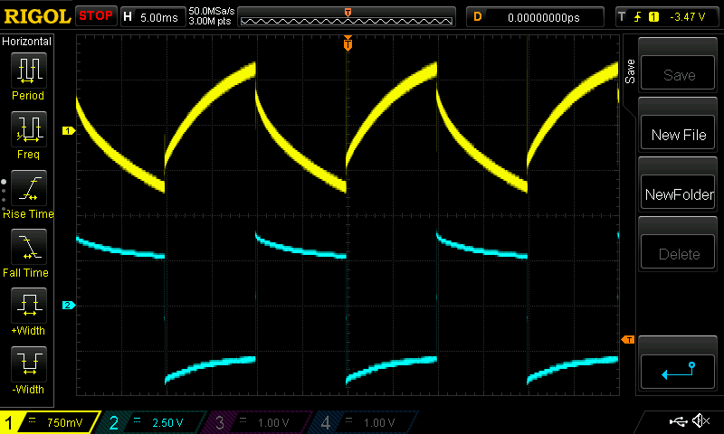

Это график напряжения (желтая линия) и тока (синяя линия) при переменном токе. Видно, что при изменении направления тока напряжение меняется практически мгновенно. Это говорит о том, что часть системы реагирует на изменение тока почти сразу же.

Конечно, были проведены похожие измерения, но с другой частотой тока и с другой длинной импульса. Полученные результаты были очень похожи, так что я не стал их сюда включать.

ВАХ раствора

Измерим теперь зависимость тока через раствор от напряжения.

Измерив эту зависимость, можно будет, зная напряжение на электродах, найти утечку заряда. Так же, с помощью осциллографа можно определить заряд, поданный изначально на электроды. Отняв утекший заряд от начального, можно найти заряд на электродах в любой момент времени. Зная одновременно заряд и напряжение, можно установить зависимость напряжения от заряда.

*Важно, что в этом эксперименте будет измеряться зависимость тока от напряжения при медленном изменении напряжения, чтобы можно было пренебречь емкостью электродов.* В моем случае эксперимент занимает около часа.

Для измерения зависимости тока от напряжения, нужно подать на электроды напряжение и измерить ток через них. Делать это будем так:

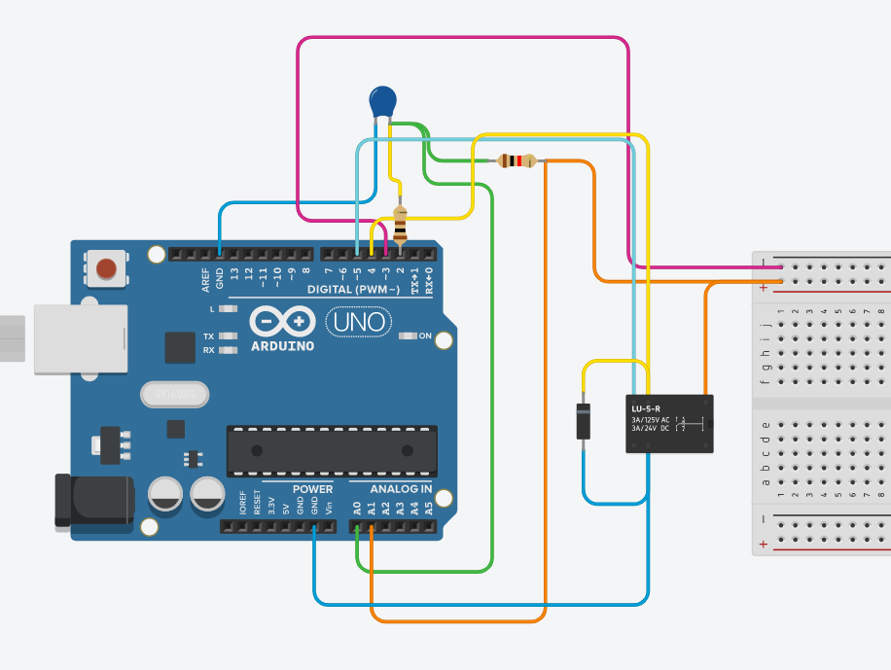

Цифровой выход 2 используется для зарядки конденсатора. Я использую электролитический на 1000uF. Через резистор на 1 кОм он подключается к электродам. Добавление резистора позволяет измерять проходящий ток с помощью вольтметров Arduino. Таким образом, можно контролировать напряжение на электродах, измерять его и проходящий ток. С помощью реле и выходов 3, 4, 5 можно подавать на электроды переменный ток или соединять их, сбрасывая имеющийся на них заряд и приводя их в исходное положение.

Так как плохое качество соединения проводов при использовании макетной платы сильно увеличивает погрешность и в целом бесит, решено было все спаять. Навесом, чтобы сэкономить время.

Температуру буду держать равной 40 градусам Цельсия.

И так, вот, что получилось:

Видно, что где – то на 2400-2500 милливольт ток резко начинает подниматься. Это как раз соответствует напряжению разложения используемого электролита. Значит, измерения достаточно точные. Еще интересно, что на протяжении всего графика, кроме точки разлома, изменение тока почти линейно. Видно, что при маленьких напряжениях значение тока даже показывается отрицательное. Скорее всего, экспериментальная ошибка. Нужно увеличить точность. Для этого можно увеличить сопротивление используемого резистора, и вместо резистора на 1 кОм взять резистор на 10.

Вот, что получилось теперь:

Видно, что график в целом хороший, но на 500 милливольтах видно какое – то отклонение. И на 700 милливольтах есть какая – то ямка.

Были проведены множественные измерения, которые я сюда включать не стал.

Важно упомянуть, что сами измерения не очень точны. Вот, что показывает установка, когда к ней подключен резистор на 100 000 ом и не подключено ничего:

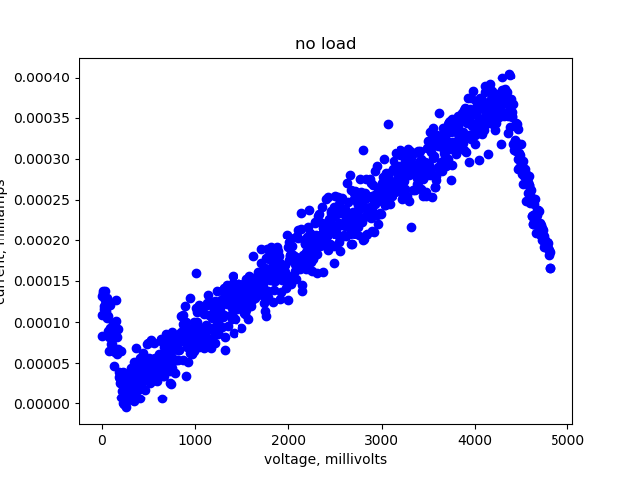

Видно, что некоторый ток течет даже без нагрузки – скорее всего, это осциллограф потребляет ток. Так же где – то в конце и в начале графика заметно теряется точность. С такой огромной погрешностью не получится ничего толком измерить.

Нужно увеличить точность

Гипотетически, главными источниками неточности являются некачественный контроль температуры, испарение воды и размягчение стаканчика под действием тепла.

Для начала, нужно улучшить контроль температуры. Так как включение и выключение лампочек вручную не дает желаемой степени контроля температуры и к тому же трудоемко, разумно создать автоматическую систему контроля температуры. Для того, чтобы контролировать температуру, нужно ее измерить. Для измерения температуры я буду использовать цифровой термометр DS18B20.

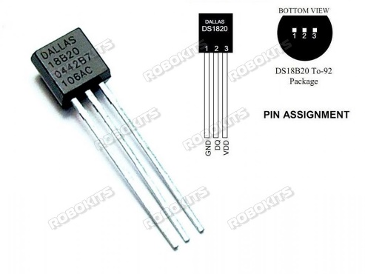

Так как погружать провода под напряжением в воду нельзя, нужно термометр закрыть в защитный кожух. Для этого я его покрыл лаком для ногтей и облепил холодной сваркой.

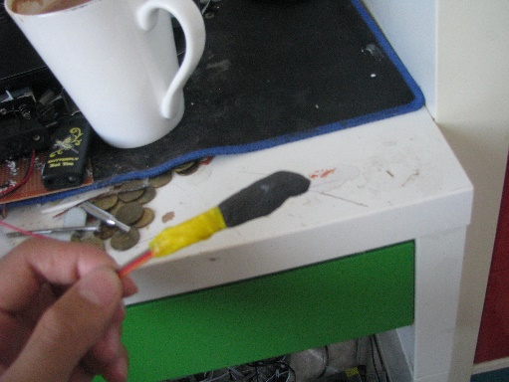

Теперь от воды он защищен. Конечно, холодная сварка будет осложнять теплообмен между термометром и водой и охлаждать его. Это так. Если установить желаемое значение температуры на 40 градусов, настоящее значение будет чуть выше. Однако, если даже это значение будет выше желаемого, оно будет держаться на более – менее постоянном уровне. Этого пока вполне достаточно.

Теперь нужно решить проблему с размягчением стаканчика. Так как стаканчик сделан из пластика, под действием тепла он размягчается и деформируется. Как следствие, глубина погружения электродов меняется, изменяя проходящий ток. Решение довольно простое – теперь, вместо стаканчика используется стеклянная банка.

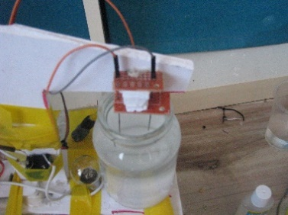

Вы так же можете заметить, что сама установка обновилась. Теперь используется новый, более точный держатель электродов. Лампочка теперь находится не снизу, а сбоку от банки. Банка теперь стоит не на подставках, а напрямую на куске пластика. Так же можно заметить реле. Оно контролирует лампочку.

Для максимального качества эксперимента я еще раз перепаял всю схему. Раньше схема была в основном спаяна, но макетная плата все же использовалась для соединения различных частей конструкции между собой. Теперь все полностью спаяно. Это должно улучшить качество соединений и, как следствие, уменьшить количество шумов и увеличить точность эксперимента.

Еще один источник неточности – неидеальность собирающего данные аппарата.

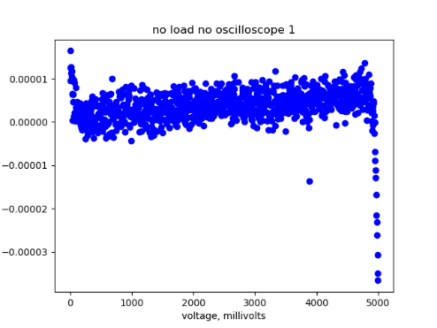

На этой картинке можно увидеть, что полученные данные имеют случайную погрешность около 1 * 10^-8 ампер. Так же на нуле и на 5000 милливольтах ток по непонятной причине уходит вверх и вниз. Похожую картину можно увидеть на тесте с резистором на 1 мегаом.

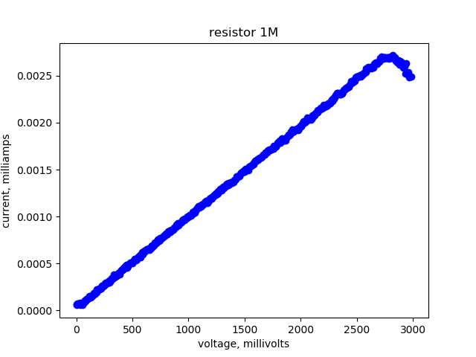

Следует упомянуть, что когда эти данные были получены, значения тока были систематически немного меньше, чем надо. При проверке оказалось, что резистор, используемый для измерения тока, имеет сопротивление не в 1 мегаом, как предполагалось, а около 775 килоом. Вероятно, во время пайки некоторое количество жира и паяльной кислоты осталось на резисторе, уменьшая сопротивление.

Это говорит о необходимости предварительной калибровки перед каждым или почти каждым экспериментом. Для проведения калибровки можно создать программу, которая будет анализировать образец, и на основе полученных данных рассчитывать значение сопротивления внутреннего резистора. Для этого можно с помощью метода наименьших квадратов найти значение коэффициентов, затем подогнать значение сопротивления так, чтобы все сошлось.

После вычислений было получено значение сопротивления 745670 ом.

С этим закончили.

Переходим теперь к вопросу поддержания постоянного уровня воды. Вода при 40 градусах довольно быстро испаряется, и за 4 часа уровень воды в банке может упасть на сантиметр. Это очень много, ведь площадь электродов уменьшается примерно в два раза. Для предотвращения испарения воды была сконструирована крышка. Крышка прикрепляется к банке сверху и создает более – менее герметичную систему. В крышке есть специальные отверстия для электродов и для термометра. Таким образом, помимо сохранения влаги, крышка так же помогает держать электроды и термометр на месте.

После проверки оказалось, что крышка действительно замедляет испарение воды. После 6 часов эксперимента не было замечено значительного изменения уровня воды. Однако, обнаружилось другое явление. По мере нагревания вода расширяется. В моем случае уровень воды при нагревании увеличился примерно на 3 миллиметра. Таким образом, уровень воды в процессе эксперимента остается постоянным, но дать ему какое – то заранее определенное значение затруднительно. Что же делать?

Если не получается контролировать уровень воды, следует спросить себя – а нужно ли это вообще? Я подумал и решил, что нет. Вместо того, чтобы заранее определять уровень воды и контролировать уровень воды, проще залить столько воды, сколько будет удобно, а уже потом, после эксперимента, узнать глубину погружения электродов. Так получается, что после длительного пребывания в воде погруженная часть электродов становится темнее. Измерив длину темной части, можно измерить глубину погружения. Затемнение погруженной части так же говорит о влиянии времени погружения на результат, и, как следствие, о необходимости предварительного вымачивания электродов.

Ток через электроды можно считать пропорциональным площади погруженной части, ведь сопротивление самой жидкости пренебрежимо мало по сравнению с сопротивлением границы графит – вода. Конечно, понятие сопротивления не совсем применимо в этом случае, ведь зависимость тока от напряжения нелинейная. Но сама идея пренебрежения, я думаю, понятна.

Время проверки

После проведения еще одного улучшения точность должна увеличиться. Для того, чтобы это проверить, можно провести несколько измерений. По различиям между полученными результатами можно судить о погрешности в измерениях.

Вот, что получилось в первый раз.

И вот, что получилось во второй.

И в третий.

Довольно похоже. В первом и третьем случаях график почти прямой. Важно отметить, что в целях повышения точности половина графика была попросту выброшена. Тесты с резистором показали, что значения в конце графика являются неточными. По этой причине конец графика стоит игнорировать.

Интересно, что несмотря на общую линейность графика, видно, что он не проходит через ноль. То есть, при нулевом напряжении ток тоже равен нулю. Но как только напряжение повысится хоть немного, видно, что ток очень резко устремляется вверх. Возможно, экспериментальная погрешность. Возможно, новое чудо. Пока ничего не известно.

Так же очень важно различие между первым и вторым графиком. Первый и второй эксперимент были проведены на одних и тех же электродах. Вероятно, первый эксперимент как – то повлиял на свойства электродов. На графике второго эксперимента отчетливо видно переломный момент на 250 милливольтах. На первом графике ничего подобного не наблюдается.

В четвертый раз получилась какая – то вакханалия.

Предполагаемой причиной отклонения является наследство от прошлого эксперимента. Вероятно, электроды не успели полностью восстановиться. Попробую оставить их на ночь и попробовать опять.

Получилось очень похоже на результат второго эксперимента. Смотрите сами.

Это говорит о высокой воспроизводимости эксперимента, а так же показывает, что электроды все – таки могут восстановиться после пропускания тока.

Также, смотря на эти графики можно заметить небольшие различия. Это становится особенно очевидно, если наложить два графика друг на друга.

Можно увидеть существенное отклонение на 150 милливольтах. Эксперимент имеет огромную систематическую погрешность.

Все это говорит о необходимости сделать эксперимент

Еще точнее

По мере проведения экспериментов обнаруживаются все новые и новые непредвиденные факторы, влияющие на конечный результат. Чтобы избежать в будущем нелепых ситуаций, желательно сразу перестраховаться и исследовать влияние всех факторов, которые вероятнее всего будут менять конечный результат. Затем, если после проведения эксперимента в гипотетически одинаковых условиях он покажет одинаковый результат, можно считать что все факторы, значительно влияющие на результат, были учтены.

Для начала нужно протестировать влияние пропитки раствором на свойства электродов. Я предполагаю, что погруженные в раствор электроды действуют как губки, медленно пропитываясь жидкостью. Возможно, огромные погрешности вызваны именно неодинаковой степенью пропитки электродов. Чтобы это проверить, возьмем две пары электродов. Одну пару, контрольную, оставим в покое. Вторую пару погрузим в раствор и оставим так на длительное время. Затем можно провести эксперимент с каждой из этих пар. Различия между результатами покажут влияние пропитки на свойства электродов. Сравнивая электроды с разными степенями пропитки, можно установить такую степень пропитки, после которой свойства электродов уже значительно не меняются, чтобы знать, насколько долго нужно пропитывать электроды для точного эксперимента.

Вот результаты для пары электродов, пропитывавшейся всю ночь:

Опять же, получилось очень линейно. Результат очень похож на v7 и v5. Отсюда делаем вывод о точности полученных данных.

Оставим эти электроды на ночь соединенными проводом, чтобы заряд вернулся на место, и попробуем опять.

Как видите, электроды не успели восстановиться даже за ночь. Отсюда вытекает логичный вопрос, могут ли они восстановиться вообще? Что, если пропускание через электроды тока ведет за собой какие – то непоправимые последствия? Это тоже нужно проверить. Возможно дело вовсе не в электродах, а в самом растворе. Может быть, сразу после размешивания соль не полностью растворяется, а вместо этого продолжает плавать микроскопическими кусочками. Со временем она растворяется и проводимость раствора повышается. Этот вариант нужно тоже рассмотреть. Но это потом.

Лучше сейчас измерим ВАХ сухих электродов:

Теперь график гораздо более линейный, и к тому же проходит через ноль.

Чтобы убедиться в правильности эксперимента, возьмем новые электроды и попробуем опять.

Вот, что получилось на этот раз:

Теперь график не пересекает ноль. Почему же в прошлый раз зависимость тока от напряжения была линейной, а теперь она вдруг изменилась? Вероятно дело в том, что в прошлый раз банка с раствором уже была предварительно нагрета, то есть измерение началось почти сразу же. Во второй раз раствор был холодным, так что примерно 10 минут электроды находились в растворе и постепенно пропитывались. Этим, возможно, и объясняется различие. Чтобы проверить эту гипотезу, попробуем предварительно прогреть раствор и только потом закинуть электроды.

Скажу честно, такого поворота событий я не ожидал.  
Надо теперь придумать, чем объяснить наблюдаемое здесь явление. Почему в тот раз график был линейным, а сейчас уже нет? Может быть дело в том, что в тот раз я использовал строительные перчатки, а в этот раз медицинские? Может быть, в этот раз я брал стержни из другой упаковки. В новой упаковке мне попался сортировщик стержней с потными руками, если конечно для сортировки стержней не используют роботов.

Попробую опять использовать строительные перчатки.

Как видите, справедливость восстановлена.

Делаем вывод, что медицинские перчатки в данном случае грязнее строительных. Возможно дело в том, что медицинские перчатки сделаны из резины, а значит попавшая на них влага долго там остается. Строительные перчатки сделаны из ткани. Ткань поглощает попадающую влагу. Таким образом, медицинские перчатки в среднем мокрее, чем строительные. Конечно, это еще никак не подтверждено. Возможно, строительные перчатки просто содержат какое – то загрязнение, делающее график линейным. Возможно есть что – то такое, о чем я даже не думал, что влияет на результат эксперимента. Чтобы проверить гипотезу, нужно одну пару электродов потрогать строительными перчатками, вторую пару потрогать медицинскими перчатками и третью пару потрогать грязными потными жирными руками. Сравнив результаты можно определить влияние перчаток на результат, если оно вообще есть.

Так как я уже два раза измерял ВАХ для электродов потроганных медицинскими и строительными перчатками и оба раза получил очень похожий результат, думаю можно сразу перейти к троганью грязными руками. Человеческие руки покрыты слоем пота, жира и отмерших клеток, что делает их отличным источником загрязнений. Посмотрим, на что они способны.

Удивительно, но график очень ровный и к тому же проходит через ноль. Такого я не ожидал. Я думал, увижу что – то вроде кривой синусоиды, но оказалось что на самом деле получается прямая. Отсюда вывод такой – либо грязные руки чище медицинских перчаток, либо грязные руки и строительные перчатки оба содержат какое – то специфическое загрязнение, делающее график линейным. Скорее всего, это жир. Он создает на поверхности защитную пленку, мешая воде пропитывать электрод.

Интересно так же, что в данном случае и ток, и напряжение на электродах значительно больше обычного. Вероятно, руки все таки сделали свое дело. Попробую опять.

Теперь похоже на мокрые электроды. Отсюда делаем вывод, что потрогав электроды руками можно пропитать их. Так же отсюда следует, что загрязнение, создаваемое руками непостоянно, то есть иногда электроды пропитываются жидкостью, часто они просто покрываются грязью.

Отсюда вывод – *электрохимические свойства электродов напрямую зависят от загрязнений на их поверхности*. Это может показаться достаточно очевидным, и это и правда очевидно. Зато теперь еще и экспериментально подтверждено. Свойства электродов так же скорее всего зависят от степени их пропитки, хотя для того, чтобы так считать еще нет достаточных оснований.

Самой вероятной причиной влияния загрязнений на свойства электродов является образование на электродах пленки, препятствующей пропитке электродов водой и протеканию тока. Чтобы проверить эту гипотезу, можно электроды покрыть слоем масла и посмотреть, как изменятся результаты. Чтобы было с чем сравнивать, нужно иметь пару «чистых» электродов. Чтобы убрать загрязнения с поверхности, можно электроды помыть.

Очистка водой уже доказана неэффективной, так что перейдем сразу к очистке спиртом.

Для начала, нужно надеть медицинские перчатки. Они предотвратят попадание грязи с рук на электроды. Затем перчатки нужно помыть в воде и в спирте. Затем нужно взять электроды и промыть их похожим образом. После этого электроды можно спокойно вставлять.

Вот, что получается:

Теперь даже при нулевом напряжении через электроды течет ток. Отсюда вывод, что в ходе очистки электроды неравномерно пропитались спиртом. Таким образом, очистка спиртом так же не работает.

Попробуем опять, только на этот раз электроды нагреем, чтобы спирт испарился.

Для нагревания электроды помещаются в металлическую чашку, нагреваемую горелкой. Чашка нужна для защиты электродов от пламени горелки. Если электроды нагревать напрямую от пламени, они могут загрязниться оксидами. Конечно, в чашке они могут покрыться оксидами металла, но я надеюсь этого не произойдет.

Графики значительно отличаются. Значит, очищение спиртом не работает даже с нагревом.

Попробую теперь просто нагреть электроды, без добавления спирта. И греть буду дольше, чем раньше.

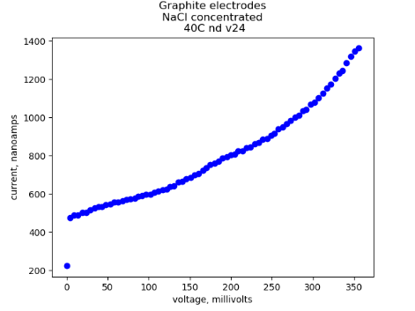

Значения тока существенно различаются, но везде можно заметить похожую картину – на нуле ток равен нулю, затем ток растет линейно. Конечно, на графике ток на нуле не равен нулю, но это можно списать на погрешность вольтметра. Гораздо вероятнее, что начале он просто очень резко растет.

Заметно, что ток из раза в раз растет. Вероятно, это связано с окислением металла.

Вот, что получается, если электроды очистить и покрыть машинным маслом:

А вот что получается, если их очистить, загрязнить и снова очистить:

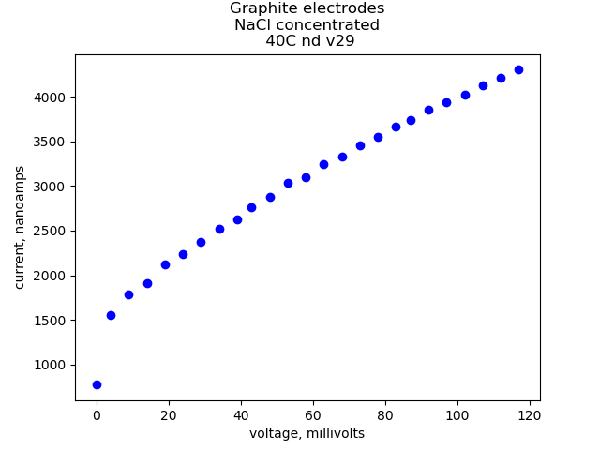

Теперь результат очень похож на результаты «чистых» электродов. Отсюда делаем вывод, что очищение нагреванием работает, хотя в процессе работы само создает загрязнения.

Надо бы его улучшить, но это уже после возвращения в Астану.

Заключение

В этой статье я изложил свои экспериментальные результаты и некоторые догадки. Точность еще не удалось довести до какого — либо допустимого значения. Систематическая погрешность настолько велика, что непонятно, чему можно верить, а чему нельзя. За время написания статьи погрешность удалось значительно снизить, однако до сих пор не исследовано влияние многочисленных факторов на результат эксперимента, не удалось еще добитья достаточной вопроизводимости.

Тем не менее, в статье удалось измерить ВАХ электродов, и хотя полученные данные сильно разнятся, можно заметить одну важную закономерность, а именно — зависимость тока от напряжения линейная или почти линейная. При нулевом напряжении ток равен нулю. При почти нулевом, но положительном напряжении ток круто устремляется вверх. По достижении некоторого предела, тока насыщения, зависимость тока от напряжения вдруг резко делается очень пологой. Это можно объяснить несколькими теориями, которые я сейчас привдить не буду.

Удалось так же опровергнуть старую теорию, удалось доказать ее неспособность объяснить происходящие процессы. Конечно, возможно она на самом деле работает и наблюдаемые отклонения просто вызваны огромной систематической погрешностью, но это маловероятно.

Вообще, когда я начинал весь этот эксперимент, я думал проведу его быстренько за неделю, подтвержу теорию и буду ее развивать. Все сложилось немного не так. Во — первых, в первые же дни стало ясно, что старая теория не работает. Во — вторых, эксперимент оказался гораздо сложнее, чем предпологалось. Теперь я думаю этот эксперимент продлится еще долго, где — то до конца июня. Может быть он завершится раньше, может быть позже, но в целом я рассчитываю на июнь. Самым сложным оказалось уменьшение систематической погрешности, так как непонятно, что вообще влияет на результат эксперимента. После того, как удастся добится достаточной точности, останется только провести несколько измерений, что можно сделать за неделю.

Изначально планировалось весь эксперимент запихнуть в одну статью, но так как он оказался гораздо объемнее, чем предпологалось, а так же потому что мне сегодня нужно на время уехать из Астаны, решено было опубликовать то, что уже есть, а потом, по возвращению, доделать эксперимент. Конечно, в отъезде я тоже не буду терять время. Можно изучить термодинамику и методы обработки данных. Обработка данных очень важна для эксперимента, так как она позволяет уменьшать погрешности и рассчитывать их.

Рассчет погрешностей в этой статье я не производил, так как сразу понятно что погрешности огромные. Случайные погрешности и погрешности округения пренебрежимо мало. Погрешность амперметра, например, составляет примерно 10 наноампер. Однако, как уже много раз упоминалось, систематическая погрешность чрезвычайно огромна и превышает 10%, так что пока ни о каком рассчете погрешностей можно и не говорить.

Конечно, неправильно вот так бросать дело на середине, когда значительных результатов нет, а время уже потрачено, когда до завершения осталось еще чуть — чуть. Но уезжать надо, и не позже чем сегодня. Доделаю, как вернусь.

Еще хочу сказать, что летом жизнь гораздо приятнее. Вставать можно когда захочешь, делать тоже можно что захочешь, и главное — не надо по 8 часов в день проводить в школе. Освобождается просто невероятное количество времени. Я теперь по 4 часа в день провожу на прогулке, 9-10 часов сплю, 3 часа решаю задачи, примерно 2 часа трачу на еду, мойку и похожие вещи, ну и оставшиеся 5 часов на эксперимент. В ощем, хорошо теперь стало.

Если вы нашли способ, с помощью которого я могу увеличить точность или просто хотите что — то сказать, пишите в комментарии.